Table des matières
1 Tarawera Ultra Marathon 1
2 Gaoligong by UTMB 2
3 Istria 100 by UTMB 2
4 Canyons Endurance Run 3
5 Ultra-Trail Australia 3
6 Trail du Saint-Jacques 4
7 Mozart 100 by UTMB 4
8 La Sportiva Lavaredo Ultra-Trail 5
9 Trail 100 Andorra 5
10 Western States 100-Mile Endurance Run 6
11 Ultra Trail Snowdonia 7
12 Restonica Trail by UTMB 8
13 Val d’Aran by UTMB 9
14 Trail Verbier Saint-Bernard 9
15 Eiger Ultra-Trail by UTMB 10
16 Speedgoat Mountain Races 10
17 UTMB Mont-Blanc 11
18 Wildstrubel by UTMB 12
19 Julian Alps Trail Run 12
20 Nice Côte d’Azur by UTMB 13
21 Puerto Vallarta Mexico by UTMB 13
22 TransLantau by UTMB 14
23 Thaïland by UTMB 14
24 Panda Trail by UTMB 15
25 Conclusion 16

Tarawera Ultra Marathon

Date : 12 février
Pays : Nouvelle-Zélande
Distances : 165 km / 5470 m+ | 102 km / 3090 m+ | 51 km / 1570 m+ | 22 km / 730 m+
Lien de la course : https://www.taraweraultra.co.nz/race-options/overview/

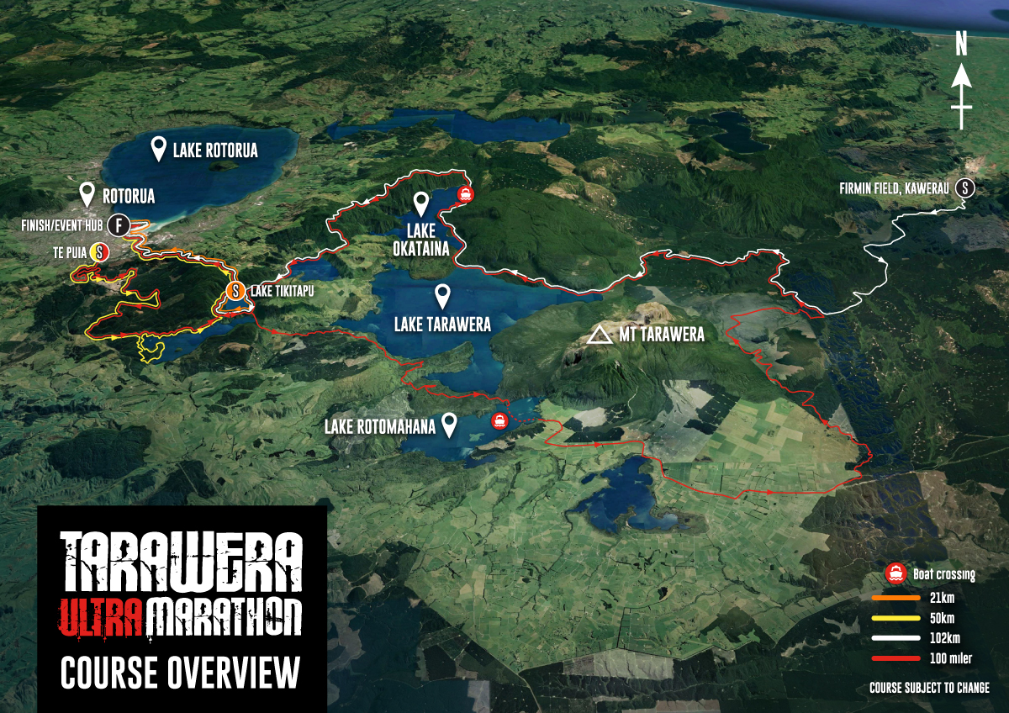

Gaoligong by UTMB

Date : 2ème week-end de Mars ?
Pays : Chine
Distances : 163 km / 8410 m+ | 129 km / 6140 m+ | 55 km / 2570 m+ | 35 km / 1550 m+ | 16 km / 560 m+
Lien de la course : (pas de site web officiel => Vive la Chine)

Ou : https://tracedetrail.fr/fr/trace/trace/135391 16km
https://tracedetrail.fr/fr/trace/trace/135121 35km
https://tracedetrail.fr/fr/trace/trace/135288 55km
https://tracedetrail.fr/fr/trace/trace/135120 129km
https://tracedetrail.fr/fr/trace/trace/135118 163km

Istria 100 by UTMB

Date : Du 7 au 10 Avril
Pays : Croatie
Distances : 168 km / 6515 m+ | 128 km / 5070 m+ | 68 km / 2160 m+ | 40 km / 930 m+ | 20 km / 130 m+
Lien de la course : https://www.istria100.com/

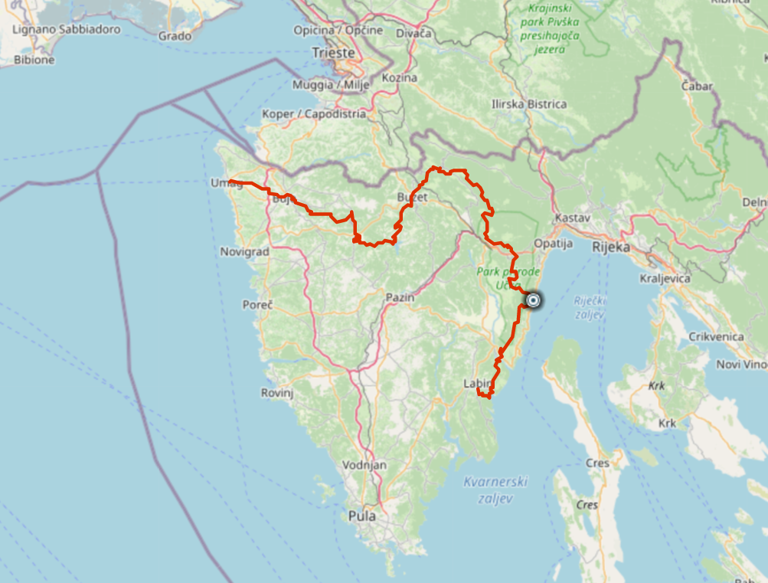

Canyons Endurance Run

Date : 23 avril
Pays : USA
Distances : 100 km / 3830 m+ | 50 km / 2420 m+ | 25 km / 1050 m+
Lien de la course : http://e3running.com/canyons



Ultra-Trail Australia

Date : Du 12 au 15 mai
Pays : Australie
Distances : 100 km / 4460 m+ | 50 km / 2450 m+ | 23 km / 910 m+ | 11 km / 480 m+
Lien de la course : https://www.ultratrailaustralia.com.au/

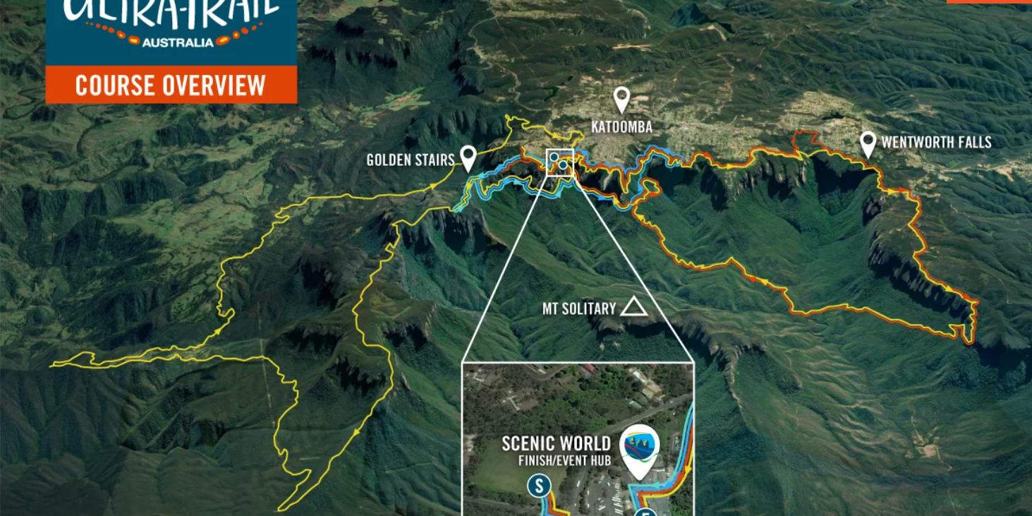

Trail du Saint-Jacques

Date : 11 juin
Pays : France
Distances : 123 km / 5500 m+ | 72 km / 3000 m+ | 43 km / 1450 m+ | 17 km / 400 m+
Lien de la course : https://www.trailsaintjacques.com/



Mozart 100 by UTMB

Date : 18 juin
Pays : Autriche
Distances : 108 km / 5000 m+ | 78 km / 4100 m+ | 42 km / 1800 m+ | 31 km / 1100 m+ | 21 km / 750 m+ | 9 km / 230 m+
Lien de la course : https://www.mozart100.com/en/utwt-utmb-western-states/

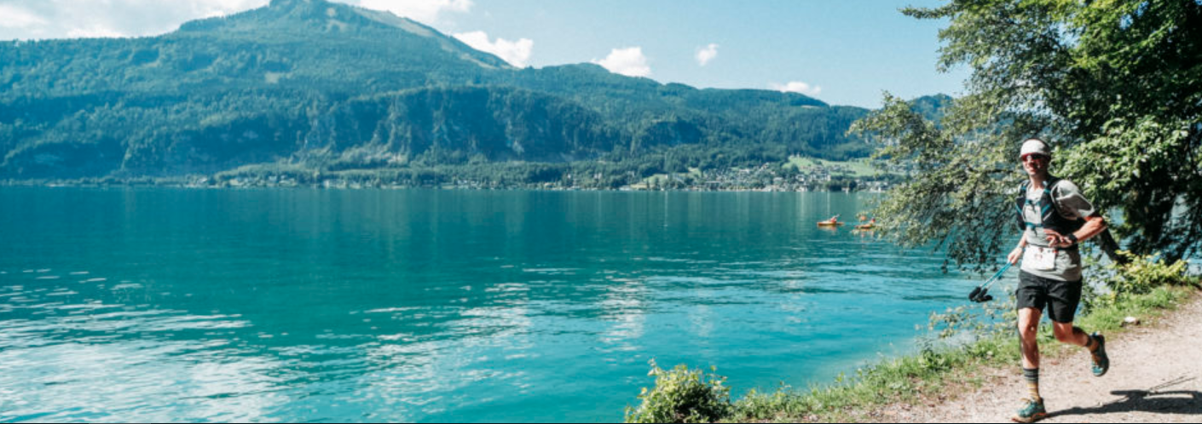

La Sportiva Lavaredo Ultra-Trail

Date : Du 23 au 26 juin
Pays : Italie
Distances : 120 km / 5800 m+ | 80 km / 4600 m+ | 48 km / 2600 m+ | 20 km / 1000 m+
Lien de la course : https://ultratrail.it/en/

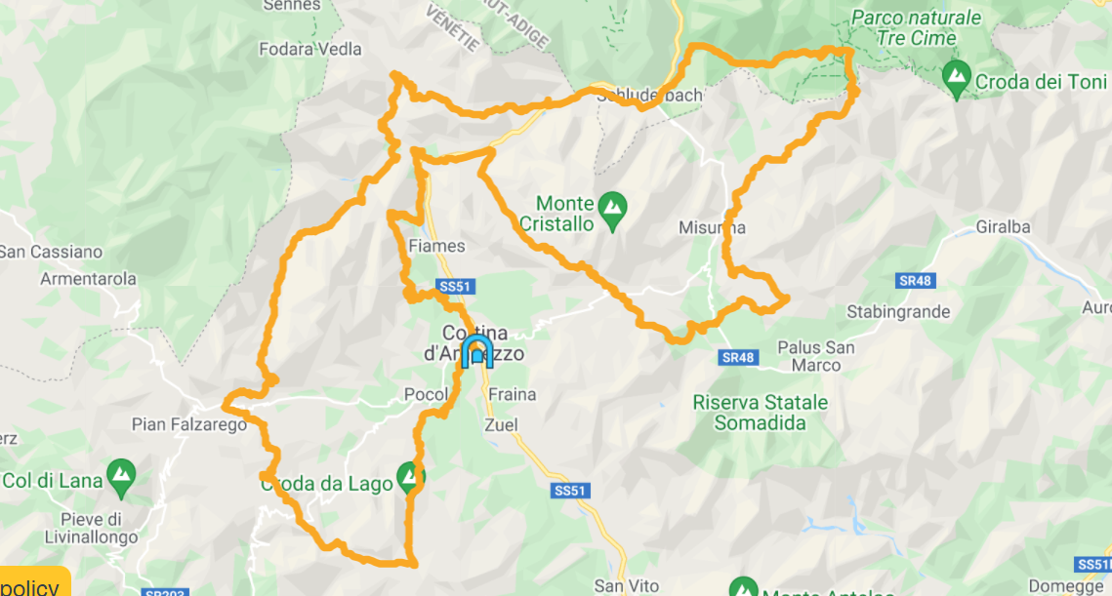

Trail 100 Andorra

Date : Du 24 au 26 juin
Pays : Andorre
Distances : 105 km / 6900 m+ | 50 km / 3600 m+ | 21 km / 1750 m+
Lien de la course : https://www.trail100andorra.com/fr/



Western States 100-Mile Endurance Run

Date : Du 25 au 26 juin
Pays : USA
Distances : 165 km / 5500 m+
Lien de la course : https://www.wser.org/



Ultra Trail Snowdonia

Date : Du 1er au 3 juillet
Pays : Pays de Galles
Distances : 165 km / 10200 m+ | 100 km / 6600 m+ | 50 km / 3100 m+
Lien de la course : https://apexrunning.co/events/ultratrailsnowdonia

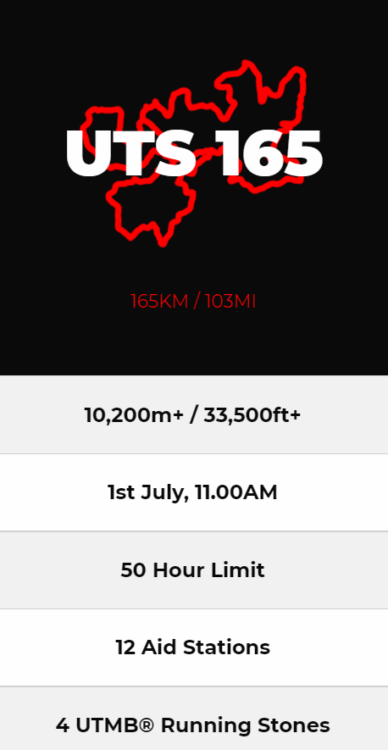

Restonica Trail by UTMB

Date : Du 7 au 9 Juillet
Pays : France
Distances : 110 km / 7200 m+ | 69 km / 4000 m+ | 33 km / 2500 m+ | 17 km / 650 m+
Lien de la course : https://www.restonicatrail.fr/

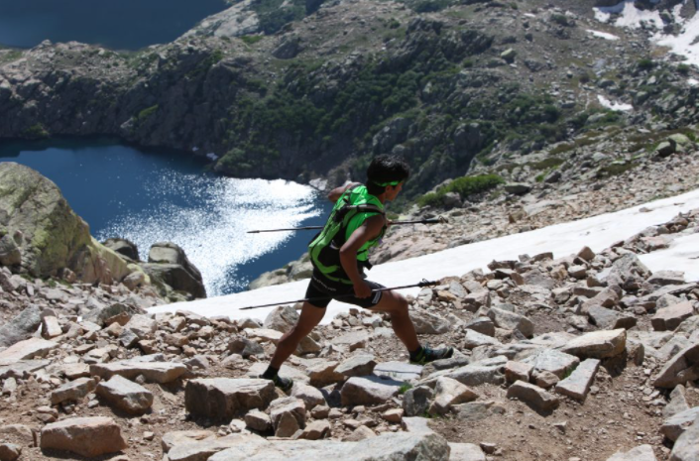

Val d’Aran by UTMB

EVENEMENT MAJOR EUROPE

Date : Du 7 au 10 juillet
Pays : Espagne
Distances : 161 km / 10200 m+ | 105 km / 6100 m+ | 55 km / 3300 m+ | 15 km / 800 m+
Lien de la course : https://www.aranbyutmb.com/fr/

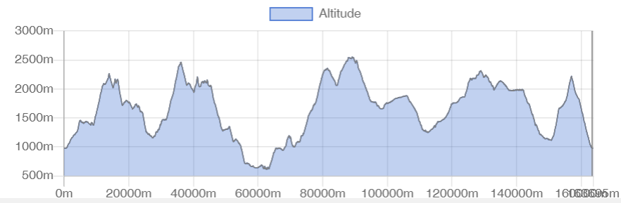

Trail Verbier Saint-Bernard

Date : Du 8 au 10 juillet
Pays : Suisse
Distances : 140 km / 9300 m+ | 76 km / 5300 m+ | 45 km / 4000 m+ | 26 km / 1700 m+
Lien de la course : https://trailvsb.com/fr/

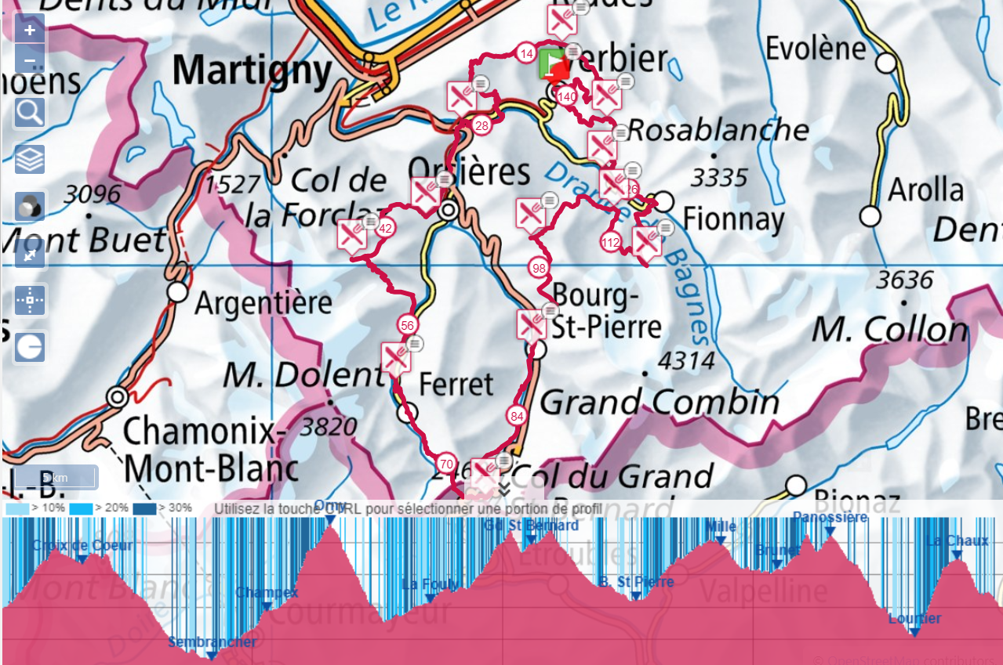

Eiger Ultra-Trail by UTMB

Date : Du 15 au 17 juillet
Pays : Suisse
Distances : 101 km / 6700 m+ | 51 km / 3100 m+ | 35 km / 2500 m+ | 16 km / 960 m+
Lien de la course : https://www.eigerultratrail.ch/en/

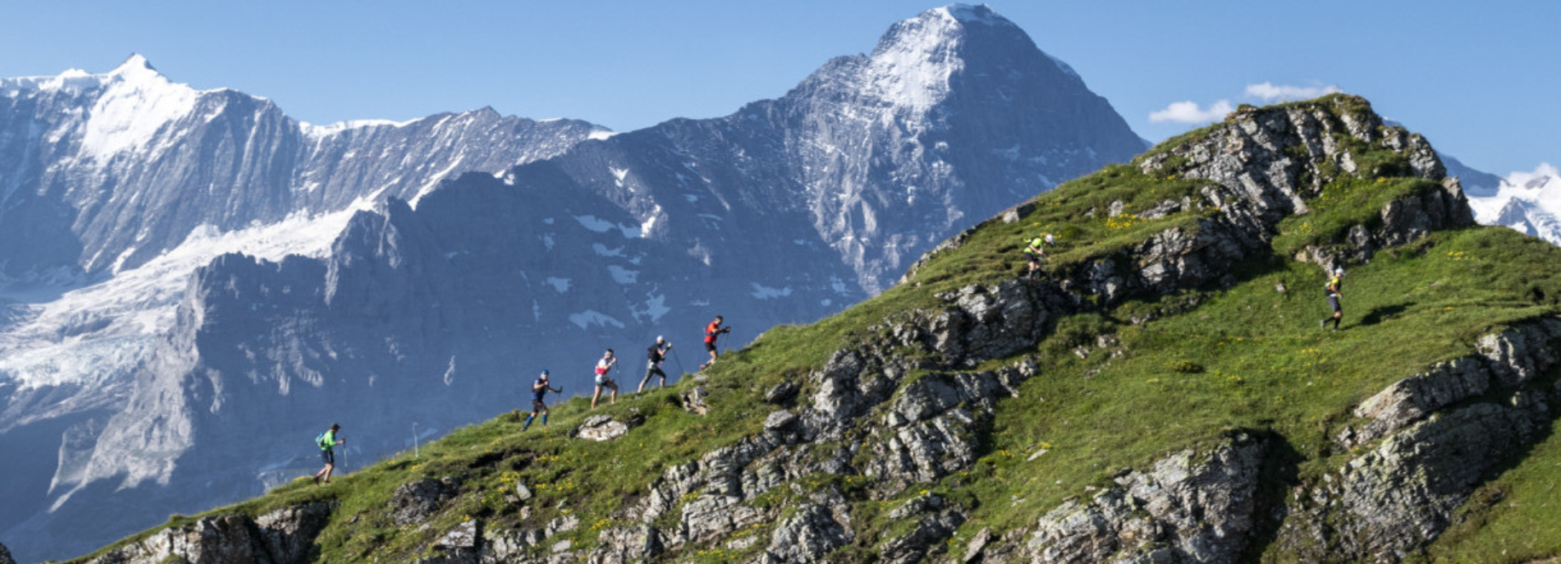

Speedgoat Mountain Races

Date : Du 22 au 23 juillet
Pays : USA
Distances : 50 km / ? m+ | 28 km / ? m+ | 13 km / ? m+
Lien de la course : https://karlmeltzer.com/speedgoat-50k/

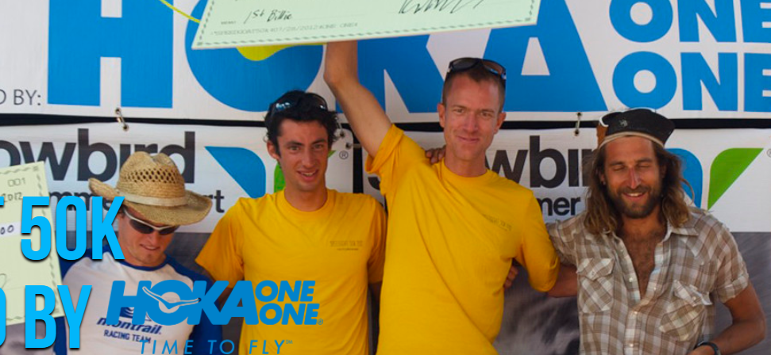

UTMB Mont-Blanc

Date : Du 22 au 28 août
Pays : France
Distances : 170 km / 10000 m+ | 100 km / 6100 m+ | 55 km / 3500 m+
Lien de la course : https://utmbmontblanc.com/fr/home

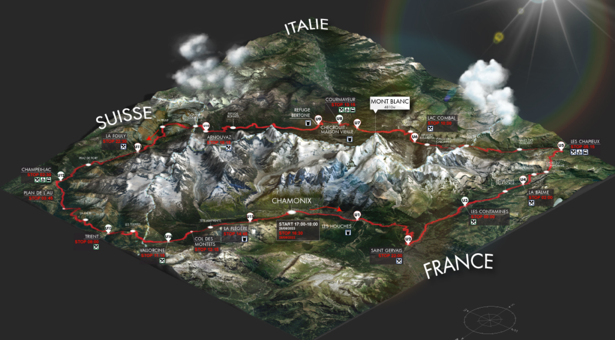

Wildstrubel by UTMB

Date : Du 8 au 11 septembre
Pays : Suisse
Distances : 106 km / 5700 m+ | 50 km / 2500 m+ | 23 km / 1050 m+
Lien de la course : https://utmb.world/fr/wildstrubel

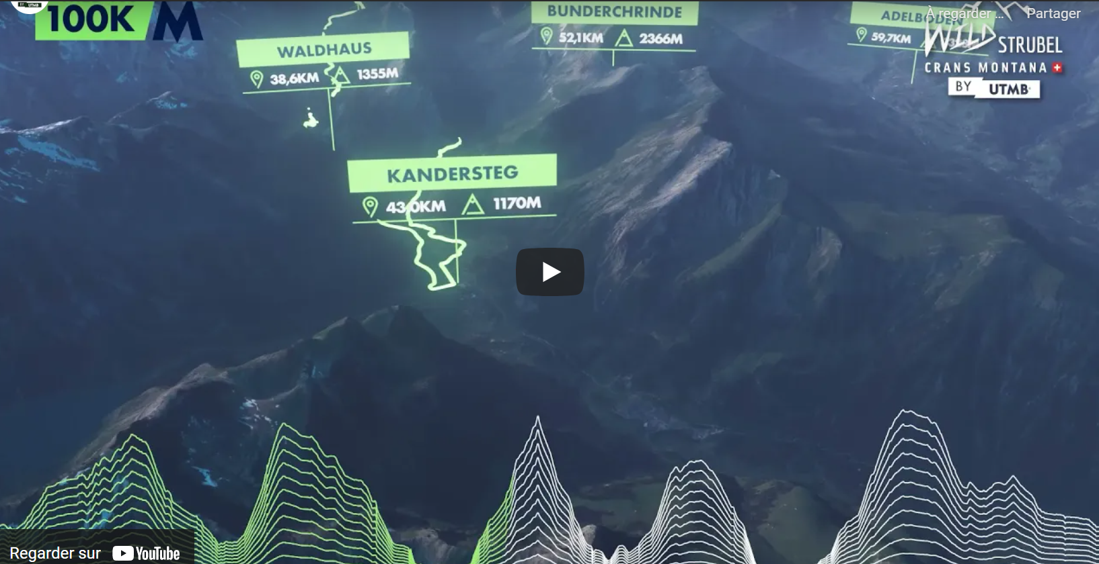

Julian Alps Trail Run

Date : Du 16 au 18 septembre
Pays : Slovénie
Distances : 175 km / 9630 m+ | 108 km / 5360 m+ | 58 km / 3130 m+ | 33 km / 1560 m+ | 16 km / 520 m+ | 11 km / 290 m+
Lien de la course : https://trailrun.si/en/home/

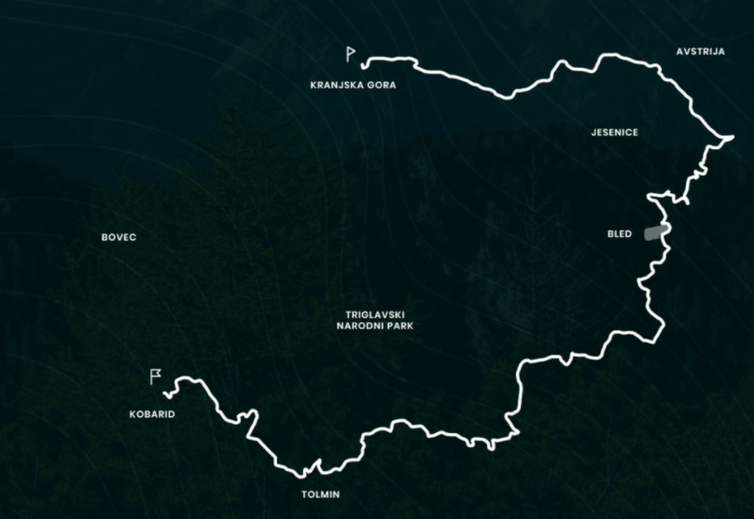

Nice Côte d’Azur by UTMB

Date : Du 22 au 25 septembre
Pays : France
Distances : 159 km / 8500 m+ | 108 km / 5150 m+ | 58 km / 3400 m+ | 24 km / 715 m+
Lien de la course : https://utmb.world/fr/nicecotedazur

Parcours sur Youzgeg : https://www.youtube.com/watch?v=WP7DMd1itbY&t=71s

Puerto Vallarta Mexico by UTMB

Date : Du 28 au 30 octobre
Pays : Mexique
Distances : 170 km / 8250 m+ | 100 km / 4700 m+ | 50 km / 3100 m+ | 23 km / 940 m+
Lien de la course : https://utmb.world/fr/puertovallarta

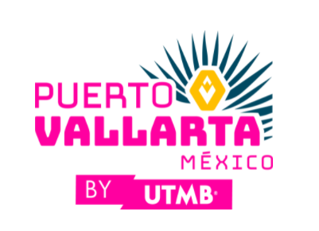

TransLantau by UTMB

EVENEMENT MAJOR ASIE

Date : Du 3 au 6 novembre
Pays : Hong-Kong
Distances : 140 km / 7000 m+ | 103 km / 5800 m+ | 50 km / 2300 m+ | 25 km / 1200 m+
Lien de la course : https://www.translantau.com/

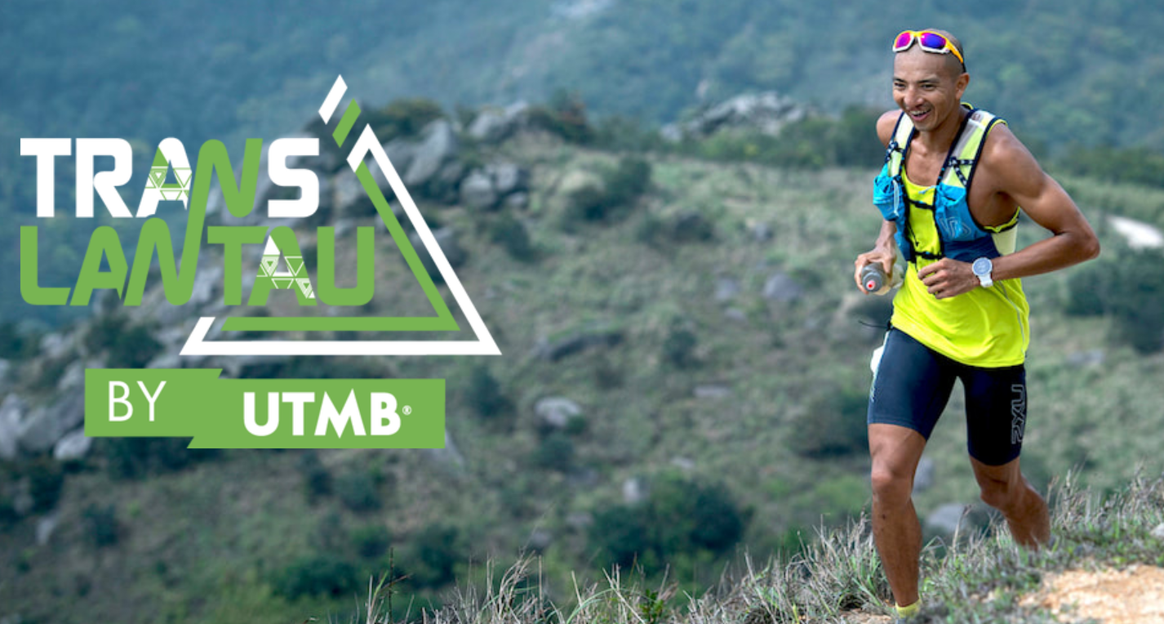

Thaïland by UTMB

Date : Du 10 au 13 novembre
Pays : Thaïlande
Distances : 168 km / 7500 m+ | 110 km / 5480 m+ | 54 km / 2800 m+ | 23 km / 860 m+ | 14 km / 710 m+ | 7 km / 460 m+
Lien de la course : https://thailandbyutmb.com/

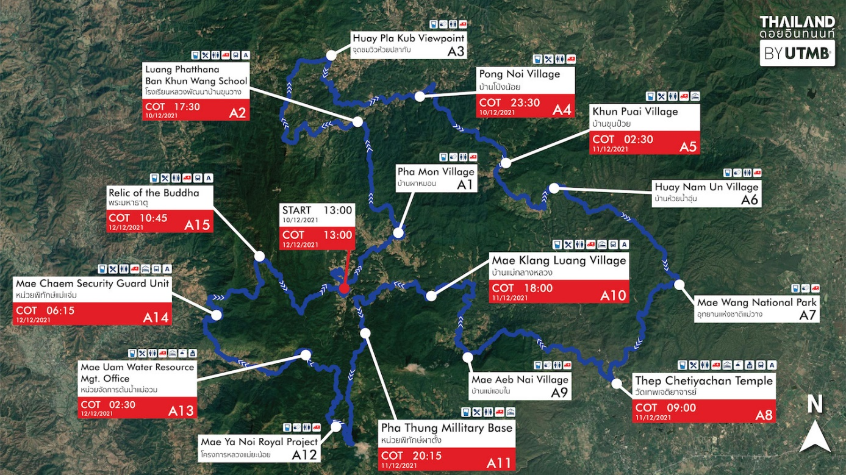

Panda Trail by UTMB

Date : 3ème semaine de novembre (c’était le cas en 2019) ?
Pays : Chine
Distances : 160 km / 9400 m+ | 106 km / ? m+ | 50 km / ? m+ | 26 km / ? m+
Lien de la course : https://ultratrail-worldtour.com/fr/panda-trail-by-utmb/ (Pas encore à jour…Chinaaa)

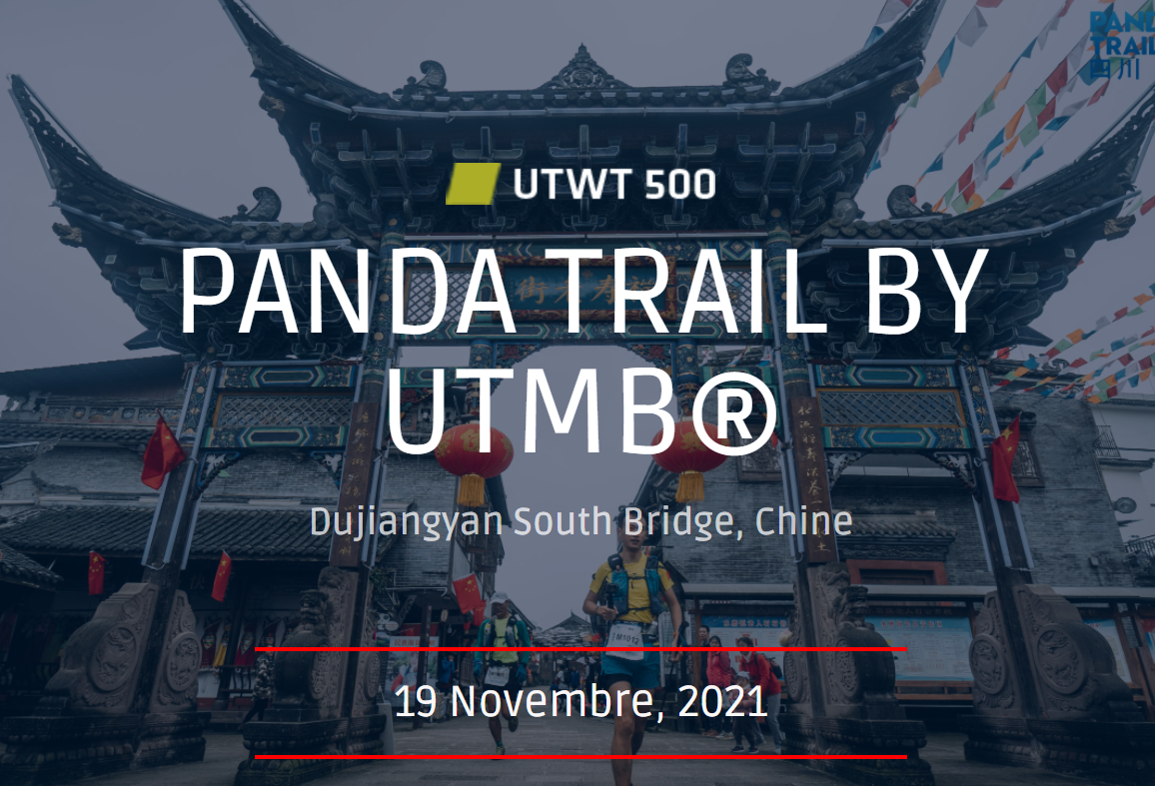

Conclusion

Il en reste donc 6 à annoncer pour arriver à un total de 30 en 2022. L’objectif de l’UTMB Group est d’arriver à 40 courses en 2023 puis de se stabiliser autour de 50 dès 2024. Nous suivrons cela !

Ce qu’on attend pour 2022 :
- Madeira International Ultra Trail (Portugal)
- Ultra Trail Cap Town (Afrique du Sud)
- Leadville 100 (USA)
- Javelina Jundred (USA)
- Ushuïa by UTMB (chez Tahiti douche)
- Oman by UTMB (Chez les zoulous)
- Penyagolosa Trail (Espagne)
- UT4M (France)
- Ultra 01 (France)
- Hong-Kong 100 (Hong-Kong)
- Grand trail du Lac de Serre-Ponçon (France) – A mon avis non car : une version en équipe, une vision éco responsable très drastique

Basculerons dans le circuit en 2023 ou 2024 : TransGranCanaria et Ultra Pirineu (ils boudent pour l’instant).

